全国2004年7月高等教育自学考试
结构力学（二）试题
课程代码：02439
一、填空题(每小题2分，共22分)
1. 静定结构的荷载等效性是指在结构中______，将荷载作静力等效变换时，仅此部分之内力发生改变，其它部分内力不变。
2. 图1所示梁中截面A的弯矩M_{A}=-______(下侧受拉为正)，Q_{A}=______。
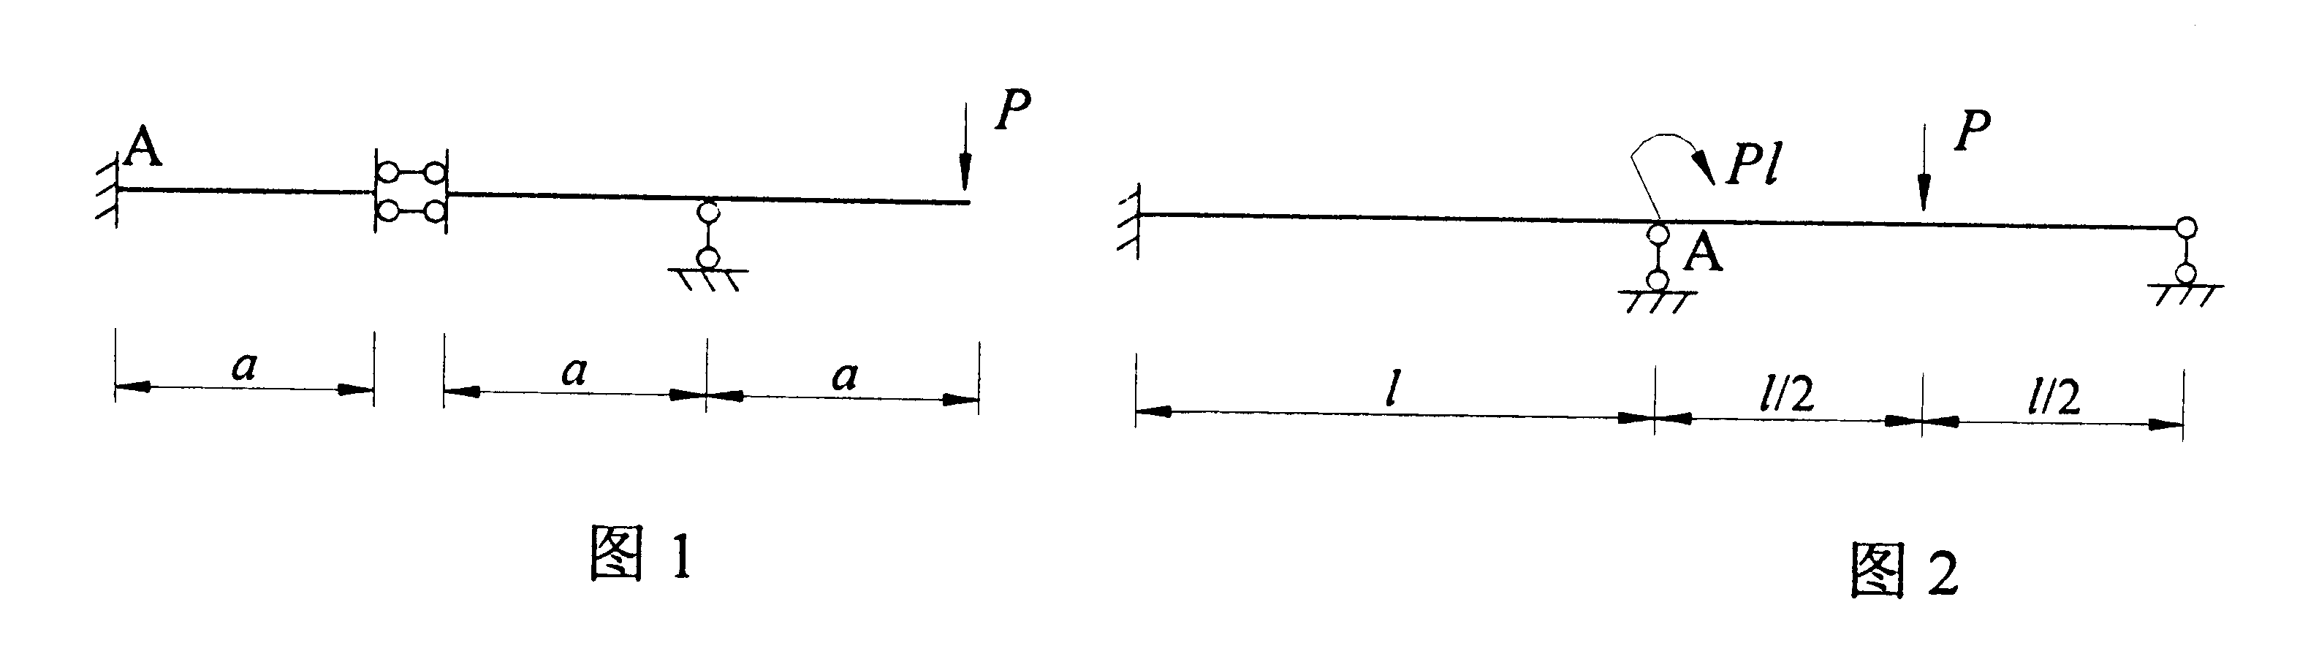
3. 位移、反力互等定理是由______推出。
4. 支座移动、温度变化产生的超静定结构的内力与结构的各杆______刚度值有关。
5. 图2所示结构用力矩分配法计算时，结点A的不平衡力矩(约束力矩)为______(顺时针转为正)。
6. 矩阵位移法中单元局部坐标系和结构整体坐标系的转换目的是为结构的______做好准备。
7. 图3所示连续梁用矩阵位移法计算，其结点位移编码已在图上标注，结点荷载矩阵［F］各元素为［______］^{T}。
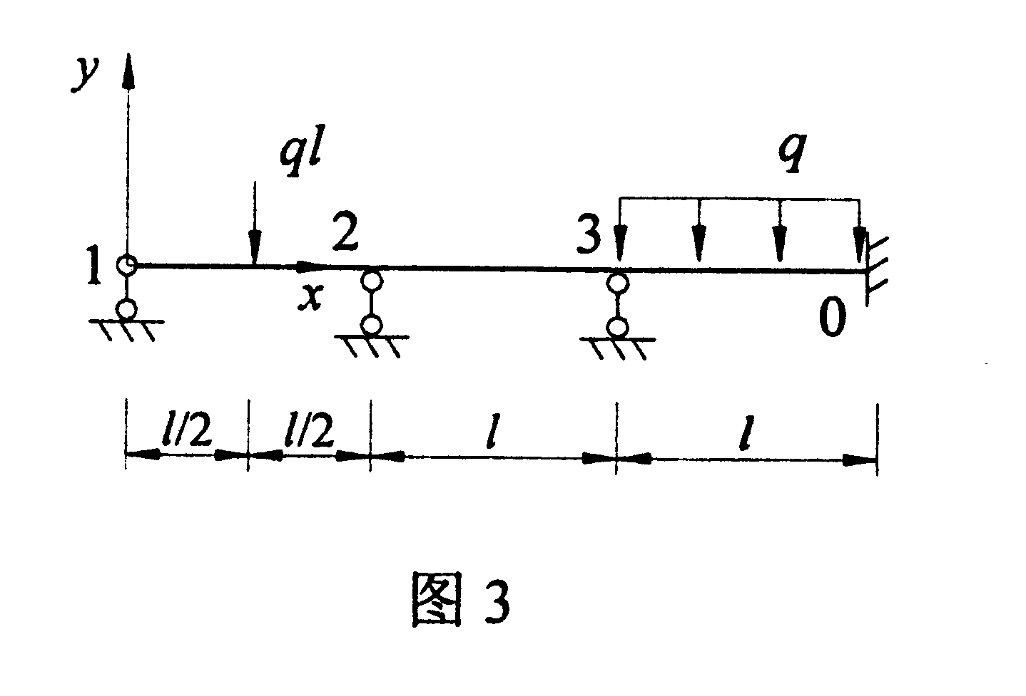
8. 质点的运动方程是在质点上假想地加上______力，并认为处于假想的平衡状态，列平衡方程而得，这种方法称为动静法。
9. 无限自由度体系用能量法求得临界荷载的近似值总是______于精确值。
10. 结构处于极限状态时，应同时满足：单向机构条件、______、平衡条件。

11. 图4所示结构杆件截面极限弯矩为M_{u}，其极限荷载P_{u}=______。
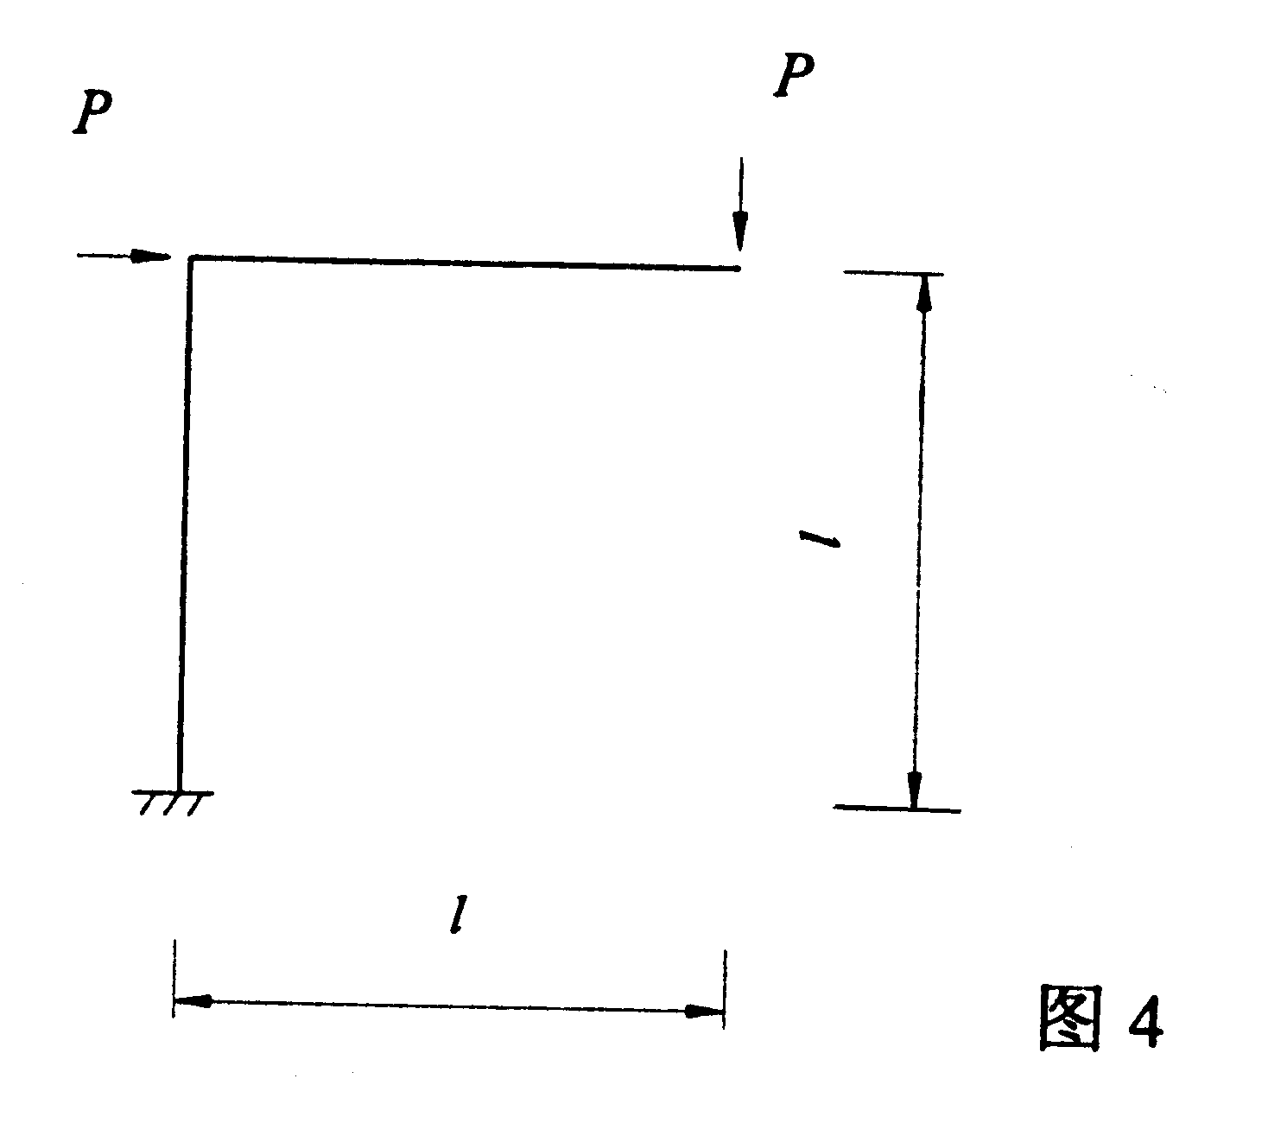
二、单项选择题(在每小题的四个备选答案中，选出一个正确答案，并将正确答案的序号填在题干的括号内。每小题2分，共16分)
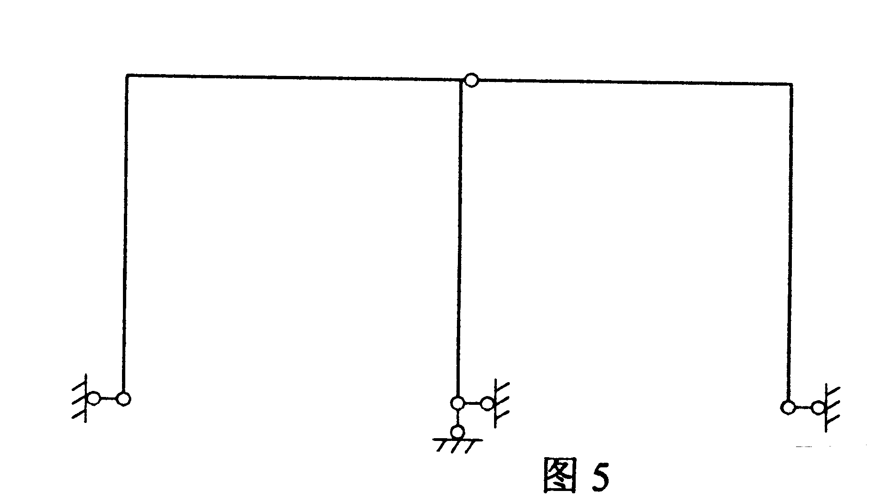
1. 图5所示体系经几何组成分析为( )。

A. 无多余约束的几何不变体系
B. 有多余约束的几何不变体系
C. 瞬变体系
D. 常变体系

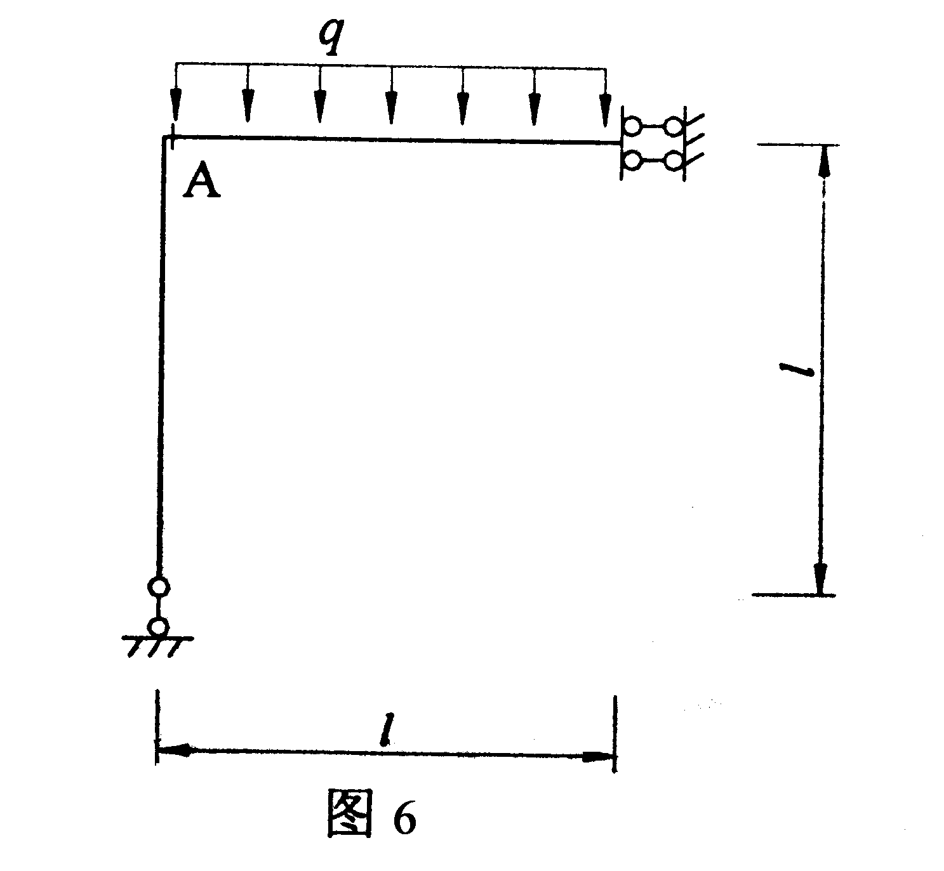
2. 图6所示刚架中M_{A}和Q_{A}为( )。

A. M_{A}=ql²/2(下侧受拉) Q_{A}=ql
B. M_{A}=ql²/2(上侧受拉) Q_{A}=ql
C. M_{A}=ql²/4(下侧受拉) Q_{A}=ql/2
D. M_{A}=0 Q_{A}=ql

3. 图7所示三铰拱，拉杆AB拉力为( )。
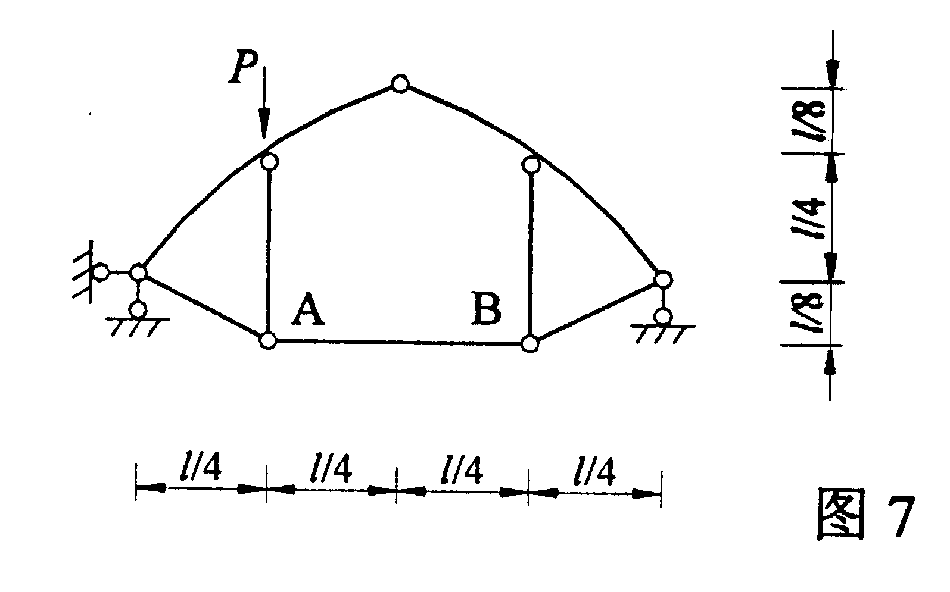
A. P/2
B. P/4
C. P/6
D. P/8

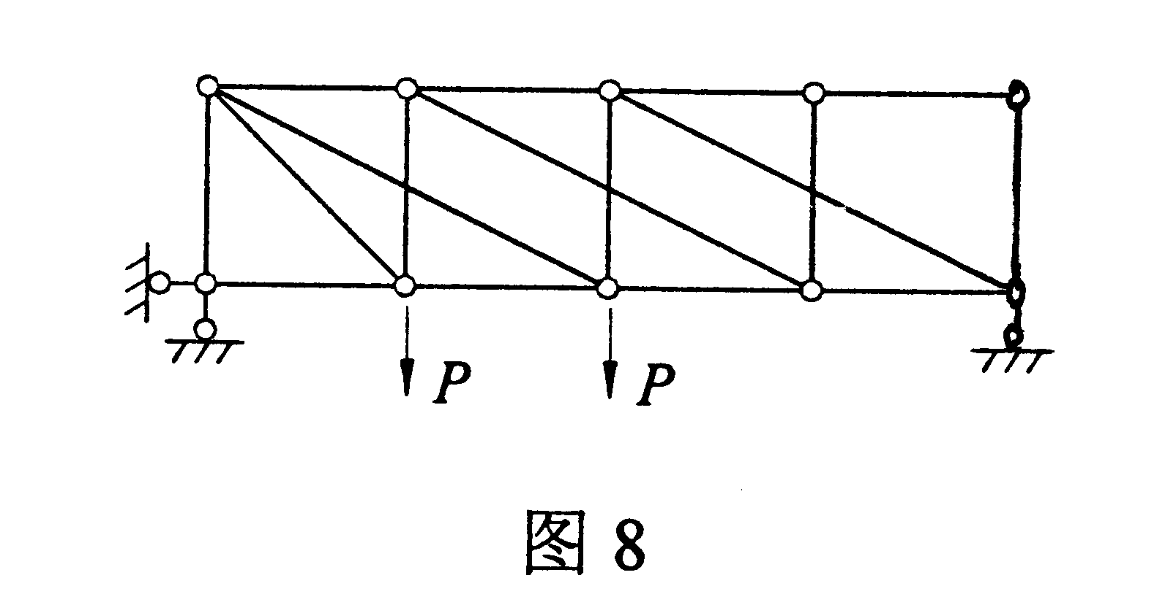
4. 图8所示桁架中零杆数为( )。

A. 6
B. 7
C. 8
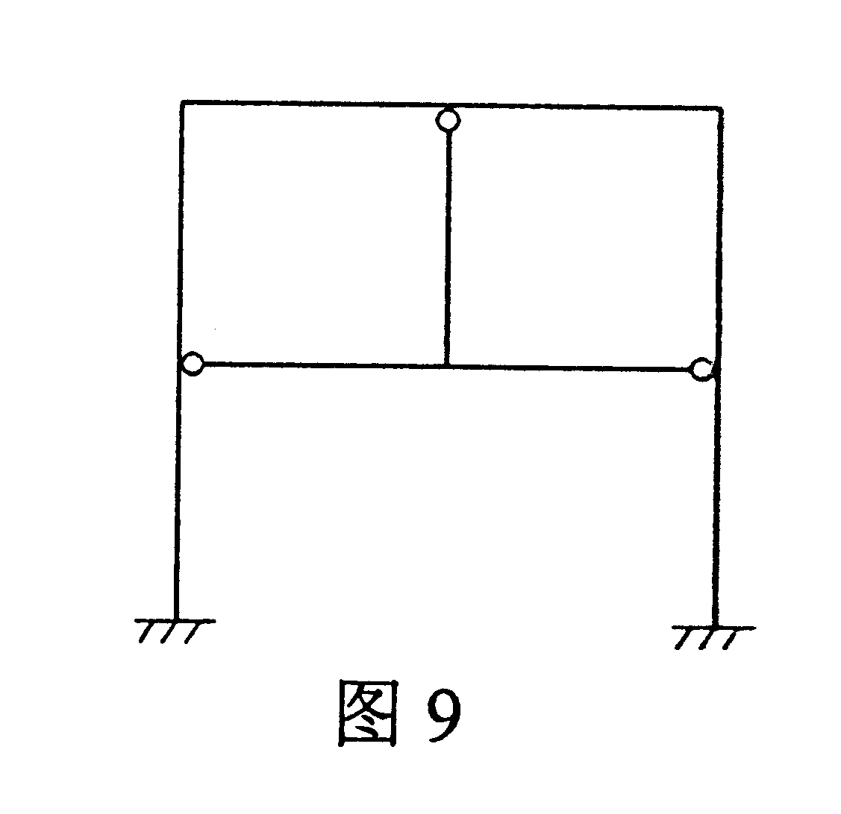
D. 9

5. 用图9所示结构的超静定次数为( )。

A. 7
B. 8
C. 9
D. 10

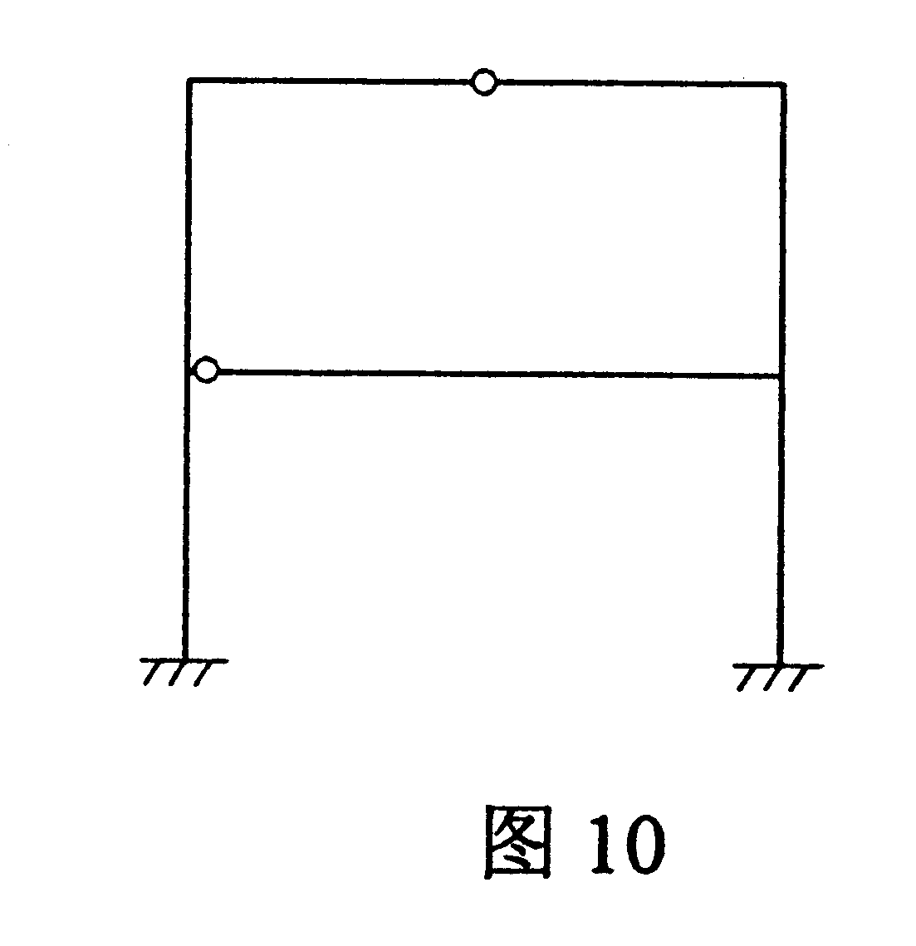
6. 图10所示结构用位移法计算，其结点的独立角位移和线位移未知量为( )。

A. 角位移=4 线位移=3
B. 角位移=4 线位移=2
C. 角位移=3 线位移=3
D. 角位移=3 线位移=2

7. 图11所示结构用力矩分配法计算时，AB杆A端的分配系数μ_{AB}为( )。
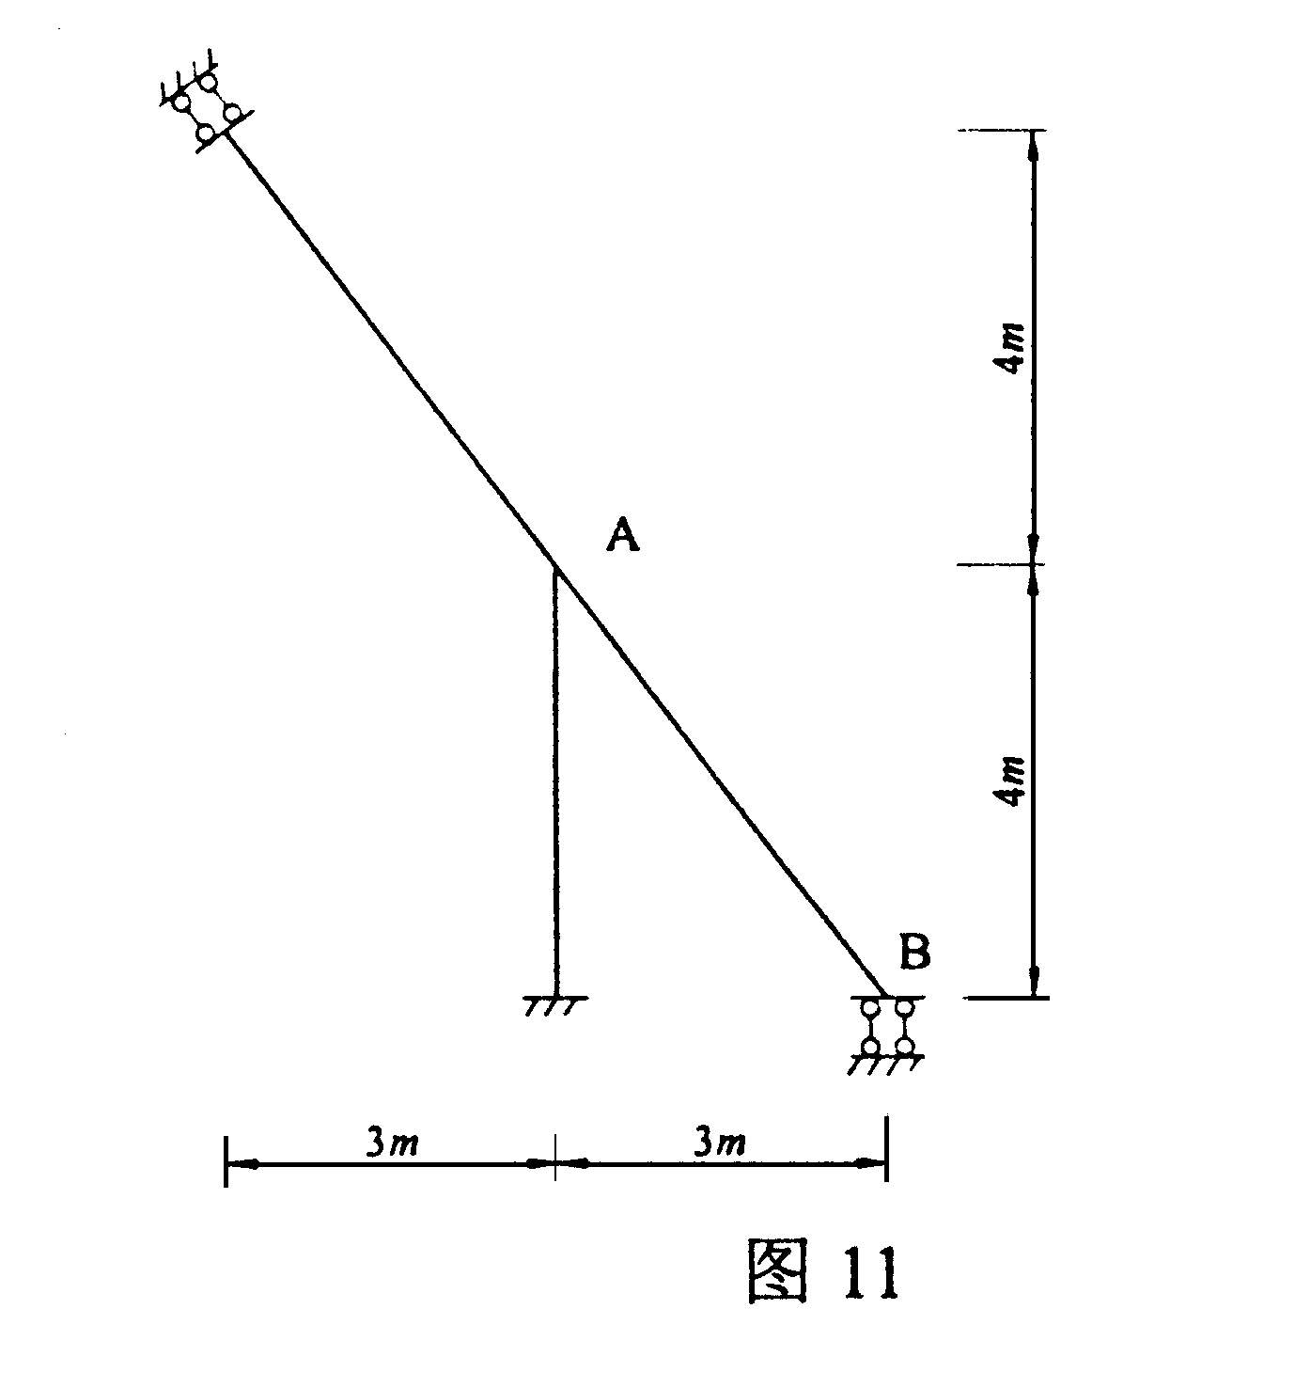

A. 1/2
B. 4/9
C. 2/5
D. 1/7

8. 图12所示体系略去杆件轴向变形，动力计算时体系自由度数为( )。
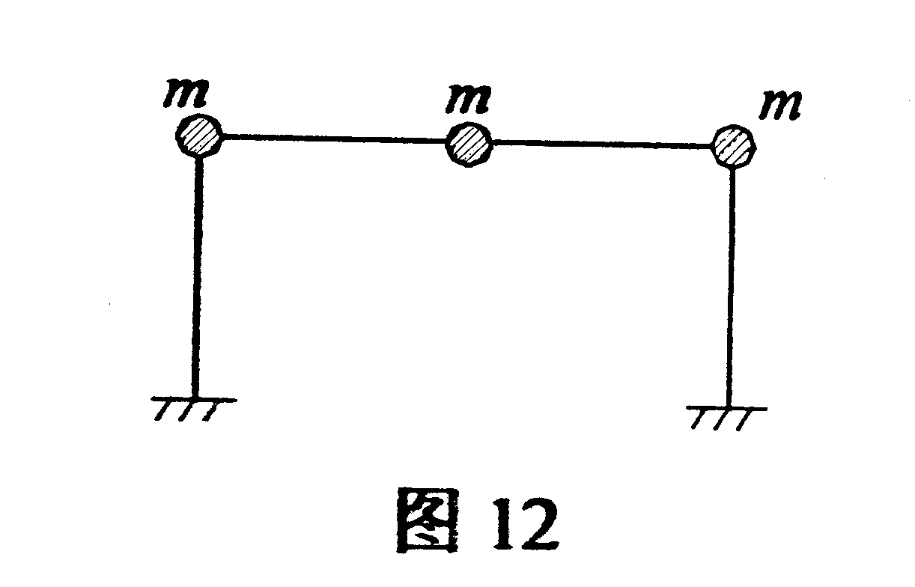

A. 1
B. 2
C. 3
D. 4

三、计算分析题(共62分)
1. 求作图13所示刚架的弯矩图、剪力图。(8分)

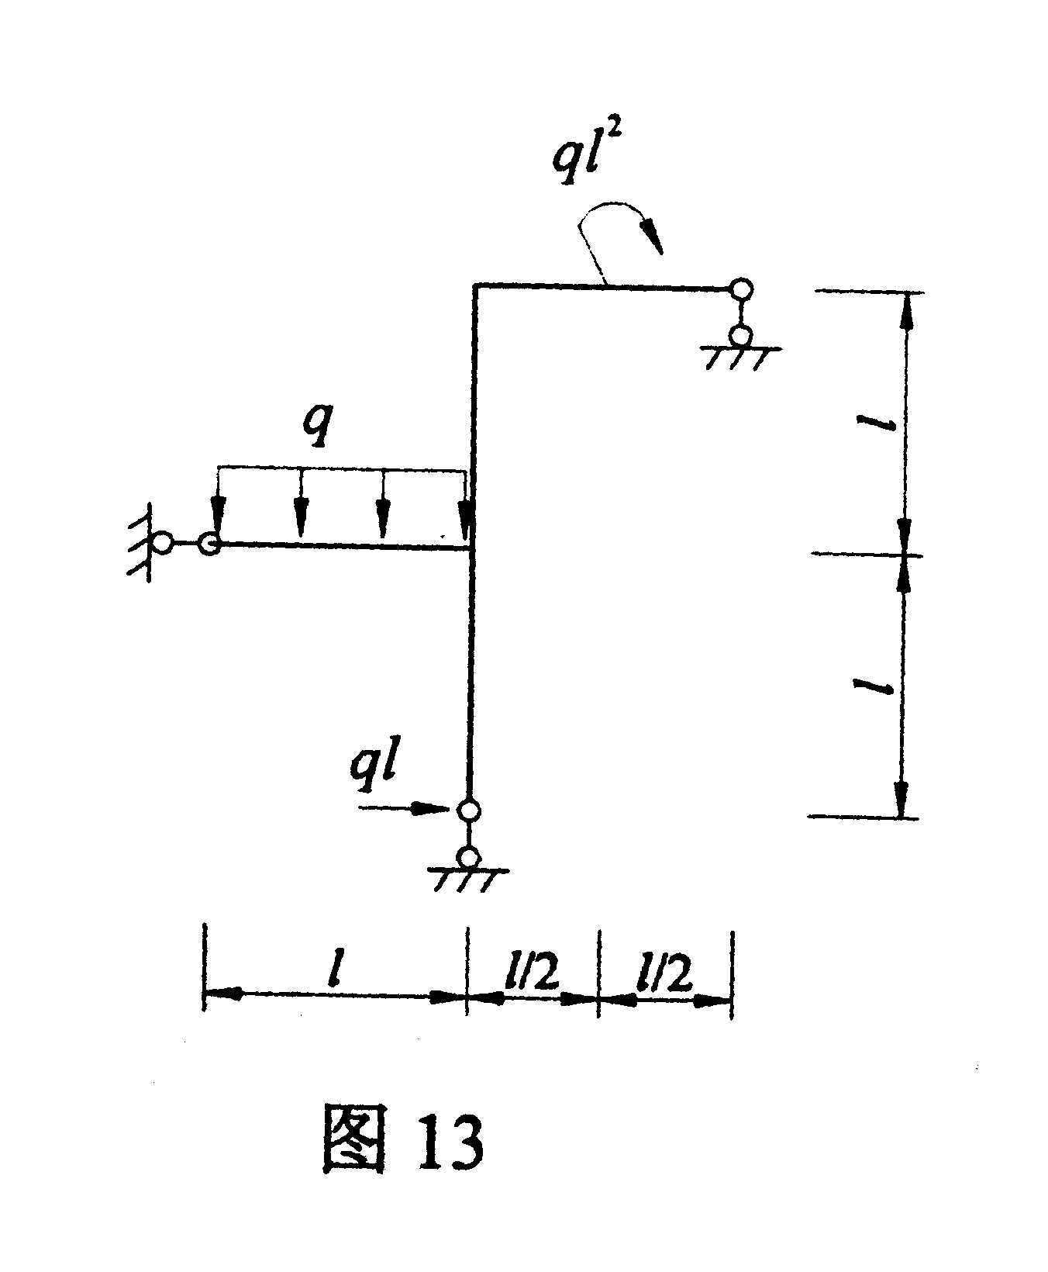

2. 图14所示结构各杆EI=常数，求结点A的竖向位移。(8分)
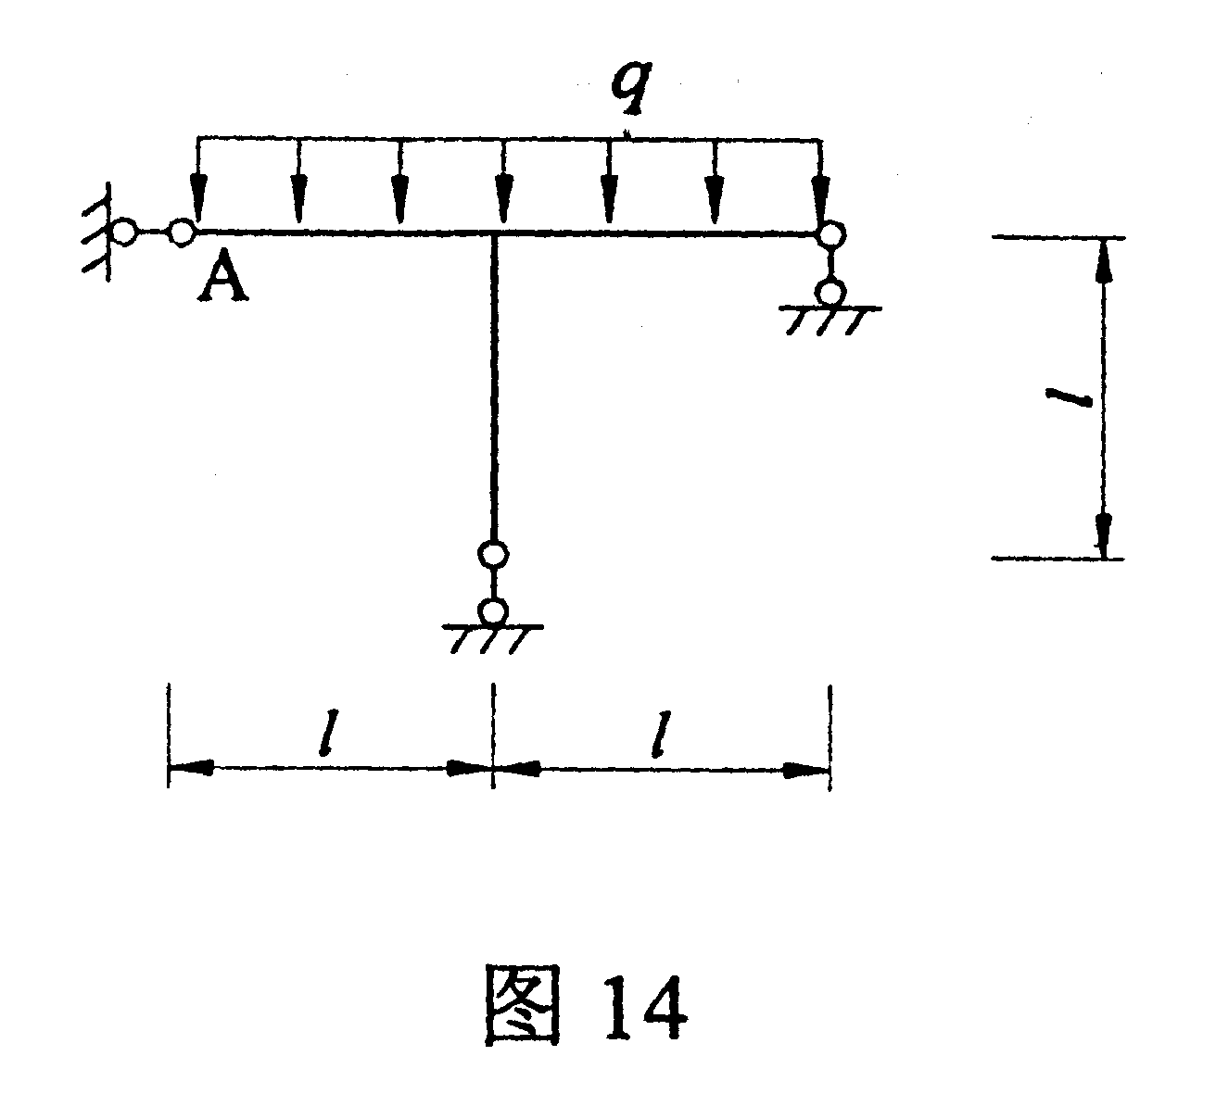

3. 图15所示桁架，单位荷载P=1在下弦移动，求作杆a的轴力影响线。(6分)
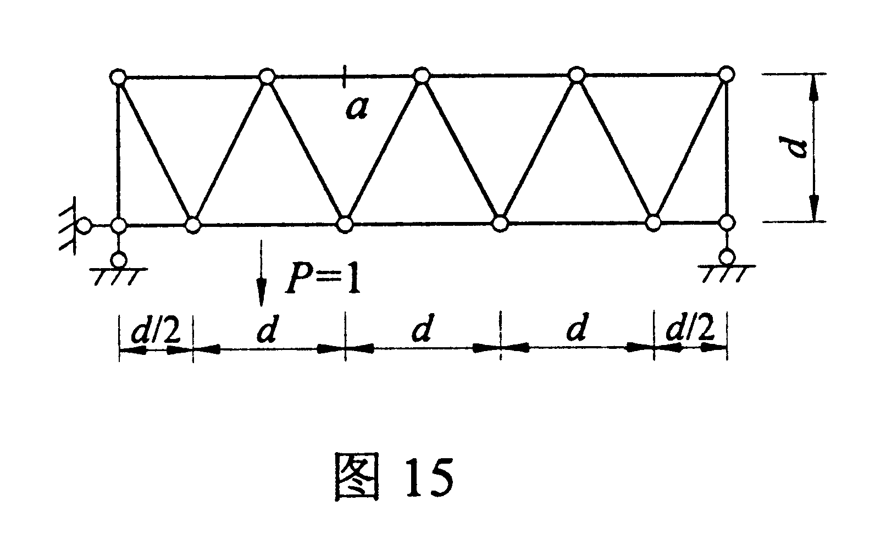
4. 图16所示结构各杆EI=常数，因支座发生移动△引起内力，用力法计算，并作弯矩图
(8分)
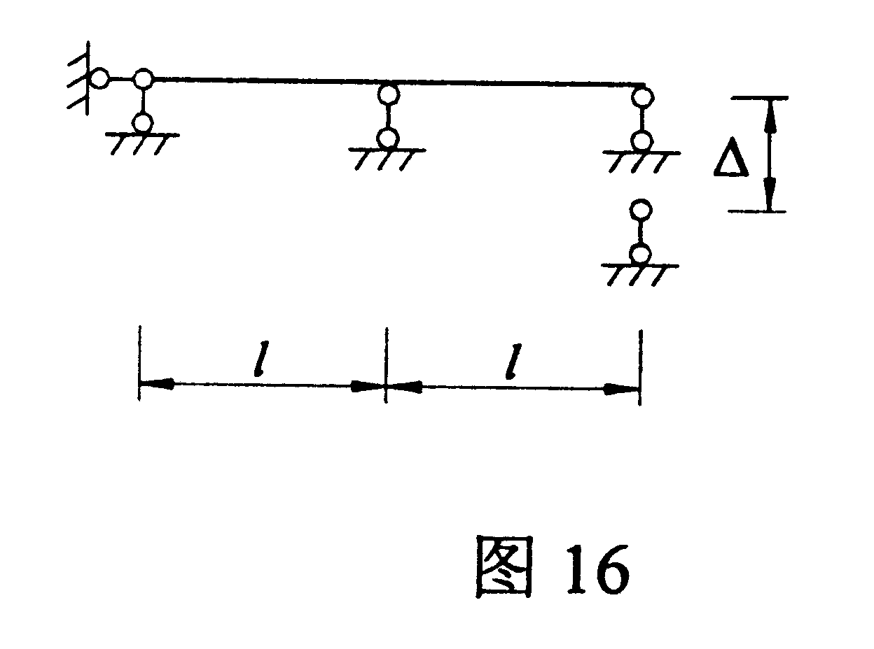
5. 图17所示刚架各杆EI=常数，用位移法计算，并作弯矩图。(8分)
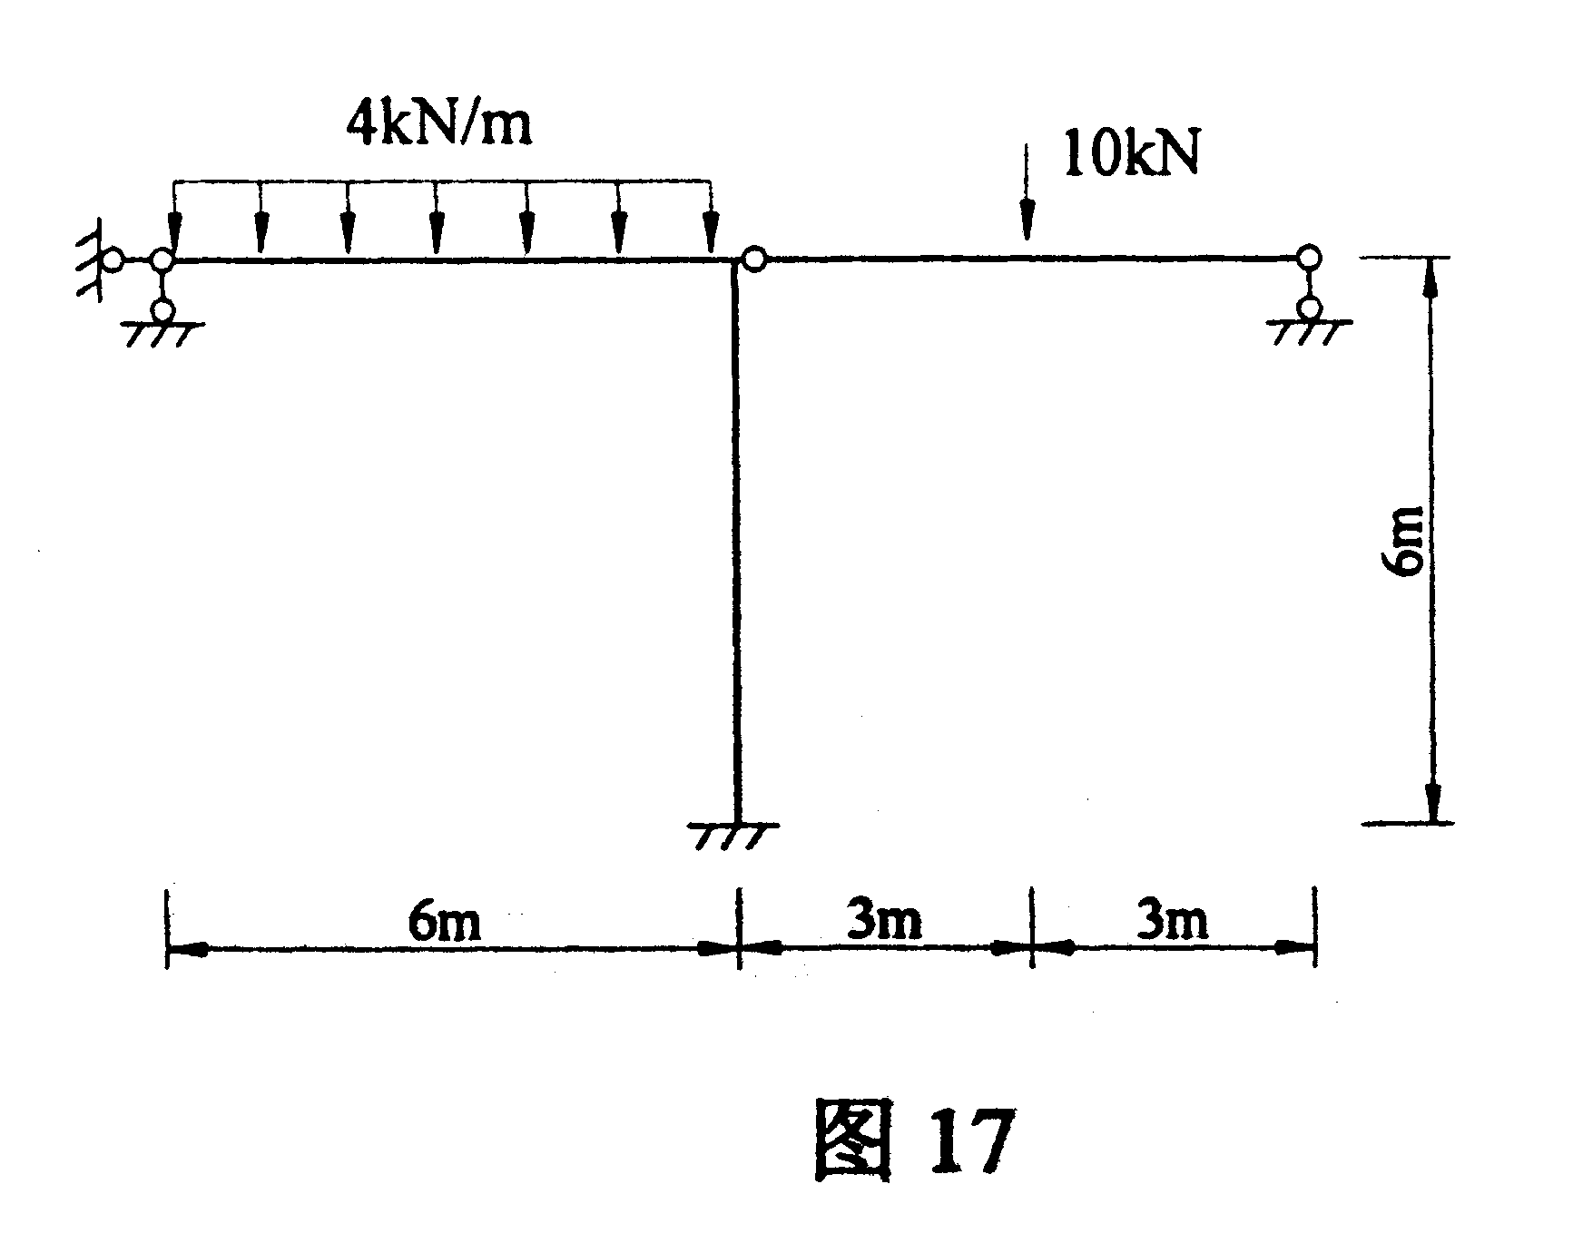
6. 图18所示对称刚架，利用对称性简化计算，要求作出半刚架的计算简图，并指出简便的计算方法(不必运算)。(6分)
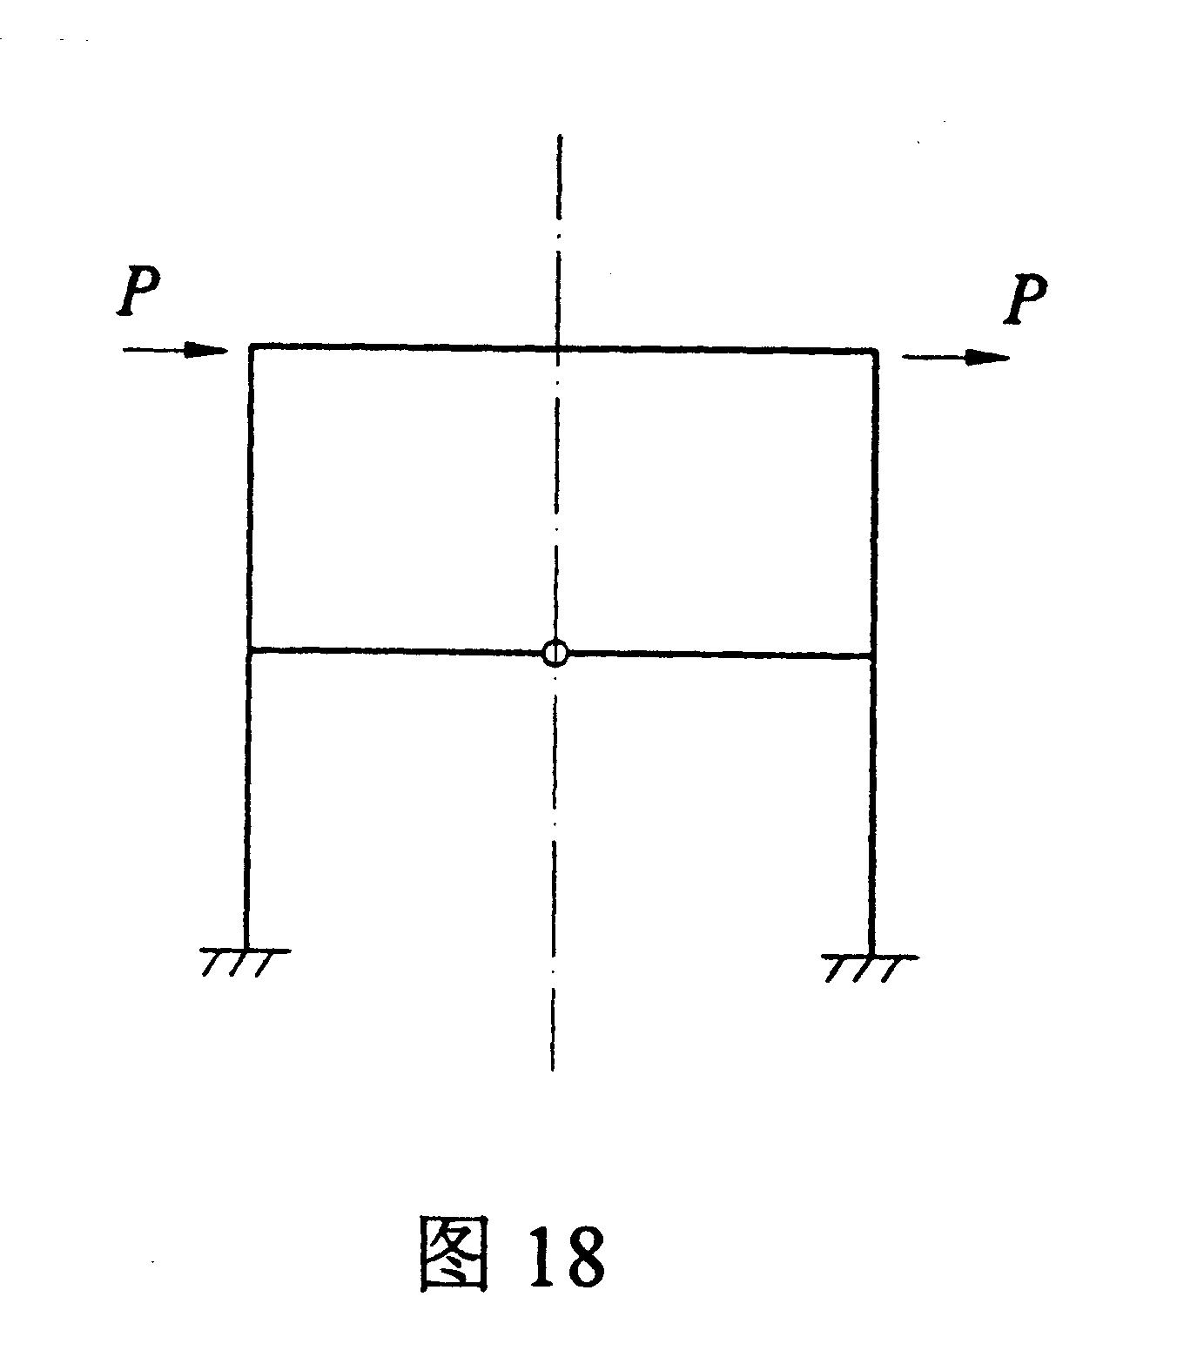
7. 图19所示单自由度体系，质量为m，EI=常数，作用简谐荷载Psin($θt$)，求体系的自振频率ω，质点的最大位移Δ_{max}。(10分)
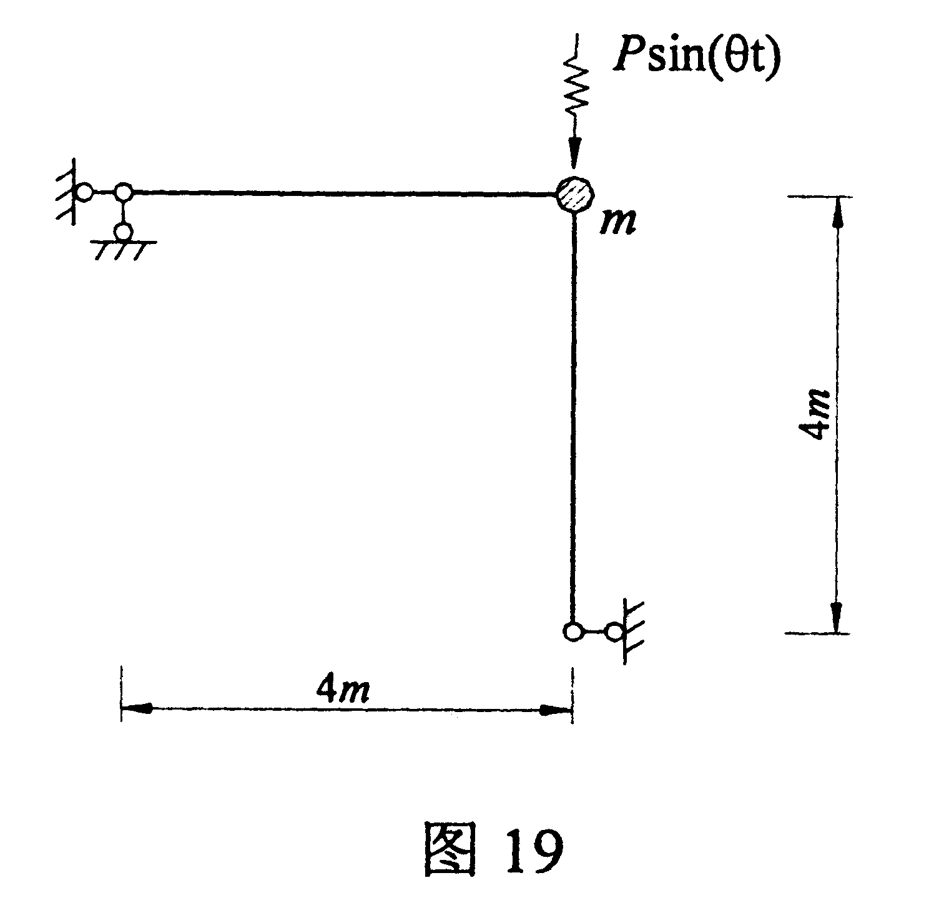
8. 计算图20所示单自由度体系(压杆)的临界荷载P_{cr}(方法任选)。(8分)
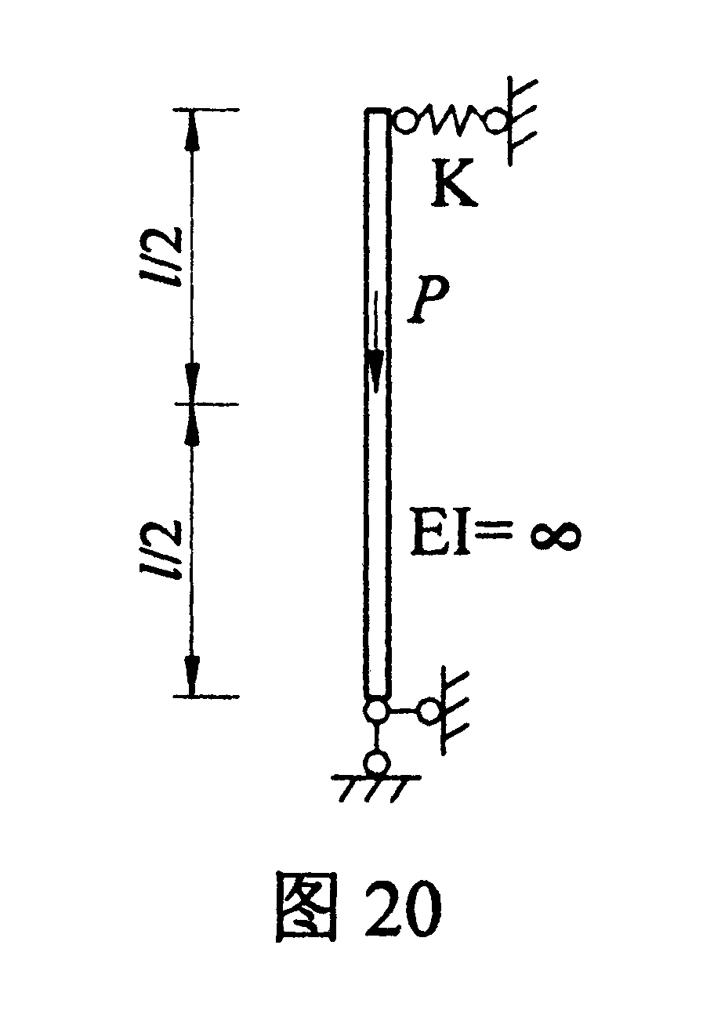

66

